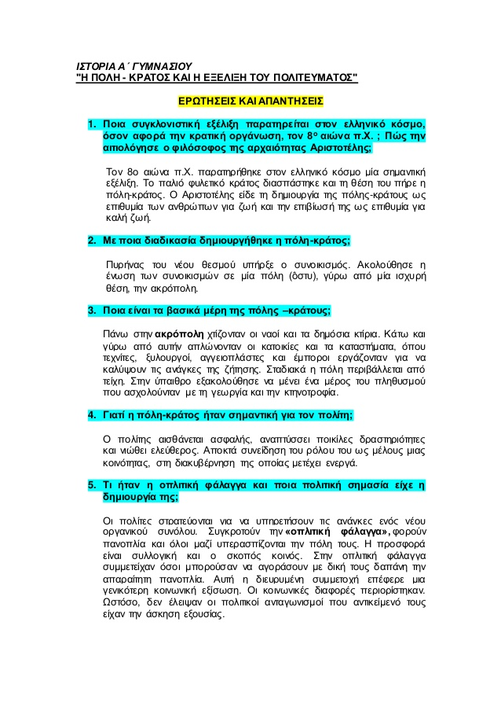

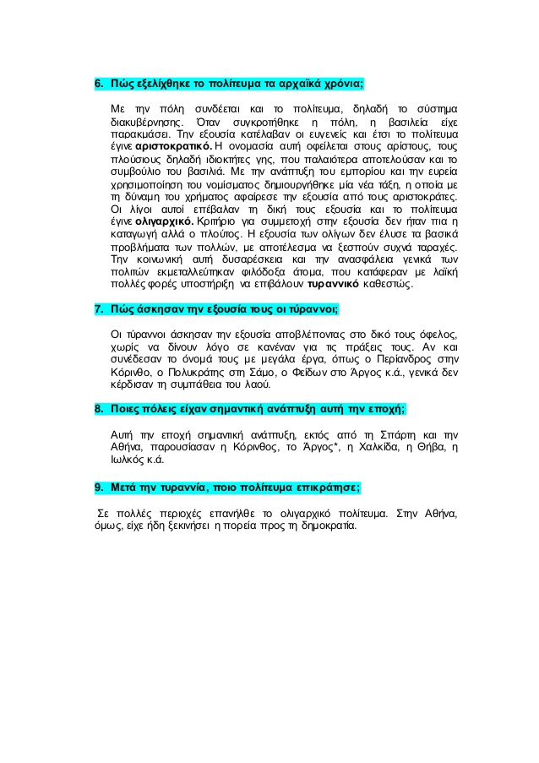

ΑΣΚΗΣΕΙΣ

Συμπλήρωση Κενών (Χαλαρή Ταυτοποίηση)
Τι γνωρίζετε για τη δημιουργία της πόλης – κράτους;
Τον 8Ο αιώνα π.Χ παρατηρήθηκε στον ελληνικό κόσμο μία σημαντική . Το παλιό φυλετικό κράτος διασπάστηκε και τη θέση του πήρε η πόλη-κράτος. του νέου θεσμού υπήρξε ο . Ακολούθησε η ένωση των συνοικισμών σε μία πόλη (), γύρω από μία ισχυρή θέση, την ακρόπολη. Πάνω στην χτίζονταν οι ναοί και τα δημόσια κτίρια. Κάτω και από αυτήν απλώνονταν οι κατοικίες και τα καταστήματα. Σταδιακά η πόλη περιβάλλεται από . Στην ύπαιθρο εξακολούθησε να μένει ένα μέρος του πληθυσμού που ασχολούνταν με τη και την .

Συμπλήρωση Κενών (Χαλαρή Ταυτοποίηση)
Τι γνωρίζετε για τον πολίτη και την οπλιτική φάλαγγα;
Ο πολίτης αισθάνεται , αναπτύσσει ποικίλες δραστηριότητες και νιώθει . Αποκτά συνείδηση του ρόλου του ως μέλους μιας κοινότητας και συμμετέχει στη του κράτους. Οι πολίτες στρατεύονται και συγκροτούν την «οπλιτική », φορούν πανοπλία και όλοι μαζί υπερασπίζονται την πόλη τους. Στην οπλιτική φάλαγγα συμμετείχαν όσοι μπορούσαν να με δική τους δαπάνη την απαραίτητη . Οι κοινωνικές διαφορές . Ωστόσο, δεν έλειψαν οι πολιτικοί ανταγωνισμοί που αντικείμενό τους είχαν την εξουσίας.

Τι γνωρίζετε για την εξέλιξη των πολιτευμάτων;
• Με την πόλη συνδέεται και το , δηλαδή το σύστημα διακυβέρνησης. Όταν συγκροτήθηκε η πόλη, η είχε παρακμάσει. • Την εξουσία κατέλαβαν οι δηλαδή οι (πλούσιοι ιδιοκτήτες γης που παλιότερα αποτελούσαν το συμβούλιο του βασιλιά) και έτσι το πολίτευμα έγινε . • Με την ανάπτυξη του εμπορίου οι πλούτισαν και, με τη δύναμη του χρήματος, αφαίρεσαν την εξουσία από τους αριστοκράτες. Οι λίγοι αυτοί επέβαλαν τη δική τους εξουσία και το πολίτευμα έγινε . Η εξουσία των ολίγων δεν έλυσε τα βασικά προβλήματα των πολλών, με αποτέλεσμα να ξεσπούν συχνά . • Την κοινωνική αυτή δυσαρέσκεια εκμεταλλεύτηκαν φιλόδοξα άτομα, που κατάφεραν με πολλές φορές υποστήριξη να επιβάλουν καθεστώς. Οι τύραννοι άσκησαν την εξουσία αποβλέποντας στο τους όφελος, χωρίς να δίνουν σε κανέναν για τις πράξεις τους. Αν και μερικές φορές έκαναν μεγάλα έργα, όπως ο στην Κόρινθο, ο στη Σάμο, ο στο Άργος κ.ά., γενικά δεν κέρδισαν τη συμπάθεια του λαού. • Σε πολλές περιοχές επανήλθε το πολίτευμα. • Στην Αθήνα, όμως, είχε ήδη ξεκινήσει η πορεία προς τη .

